Modelul desenat
al Crucii „Pentru Merit” a Armatei Naţionale clasa I

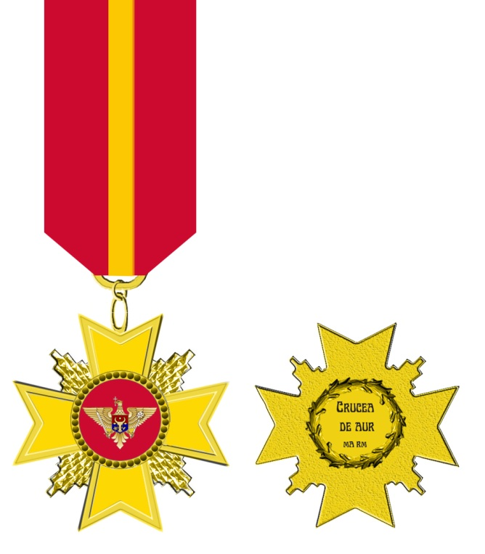



BARETA DE SUBSTITUIRE

Modelul desenat
al Crucii „Pentru Merit” a Armatei Naţionale clasa II

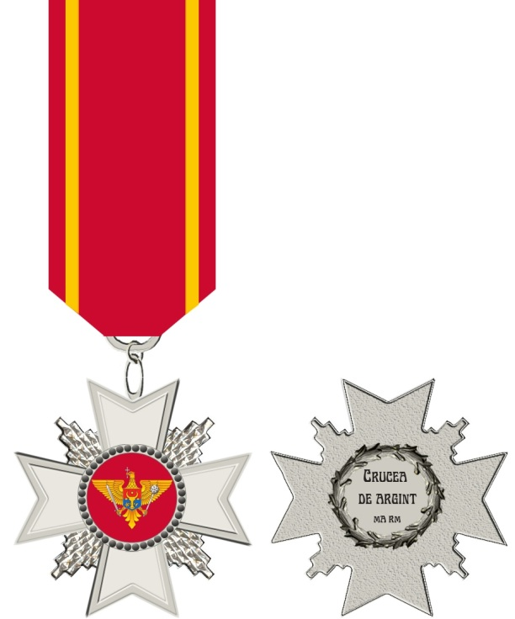

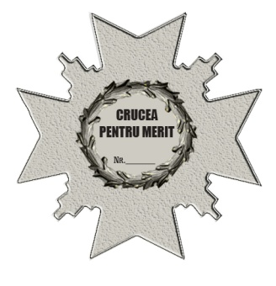

BARETA DE SUBSTITUIRE

Modelul desenat
al Crucii „Pentru Merit” a Armatei Naţionale clasa III
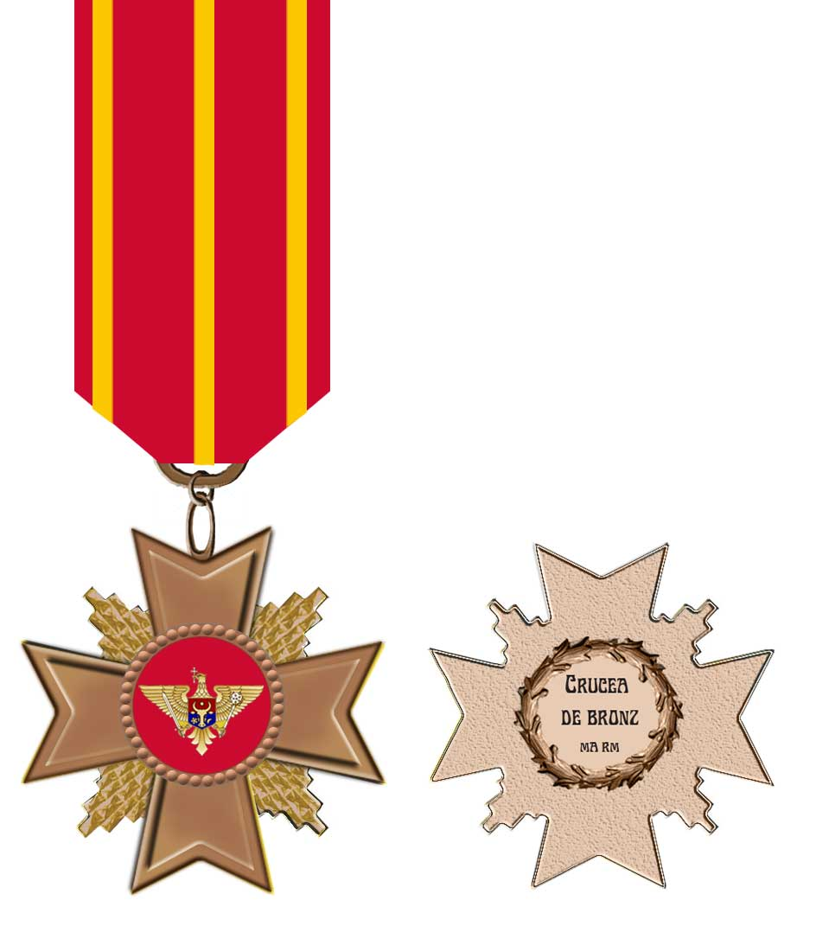

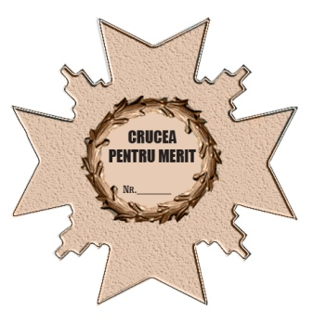

BARETA DE SUBSTITUIRE

Modelul
brevetului aferent Crucii „Pentru Merit” a Armatei Naţionale clasa I
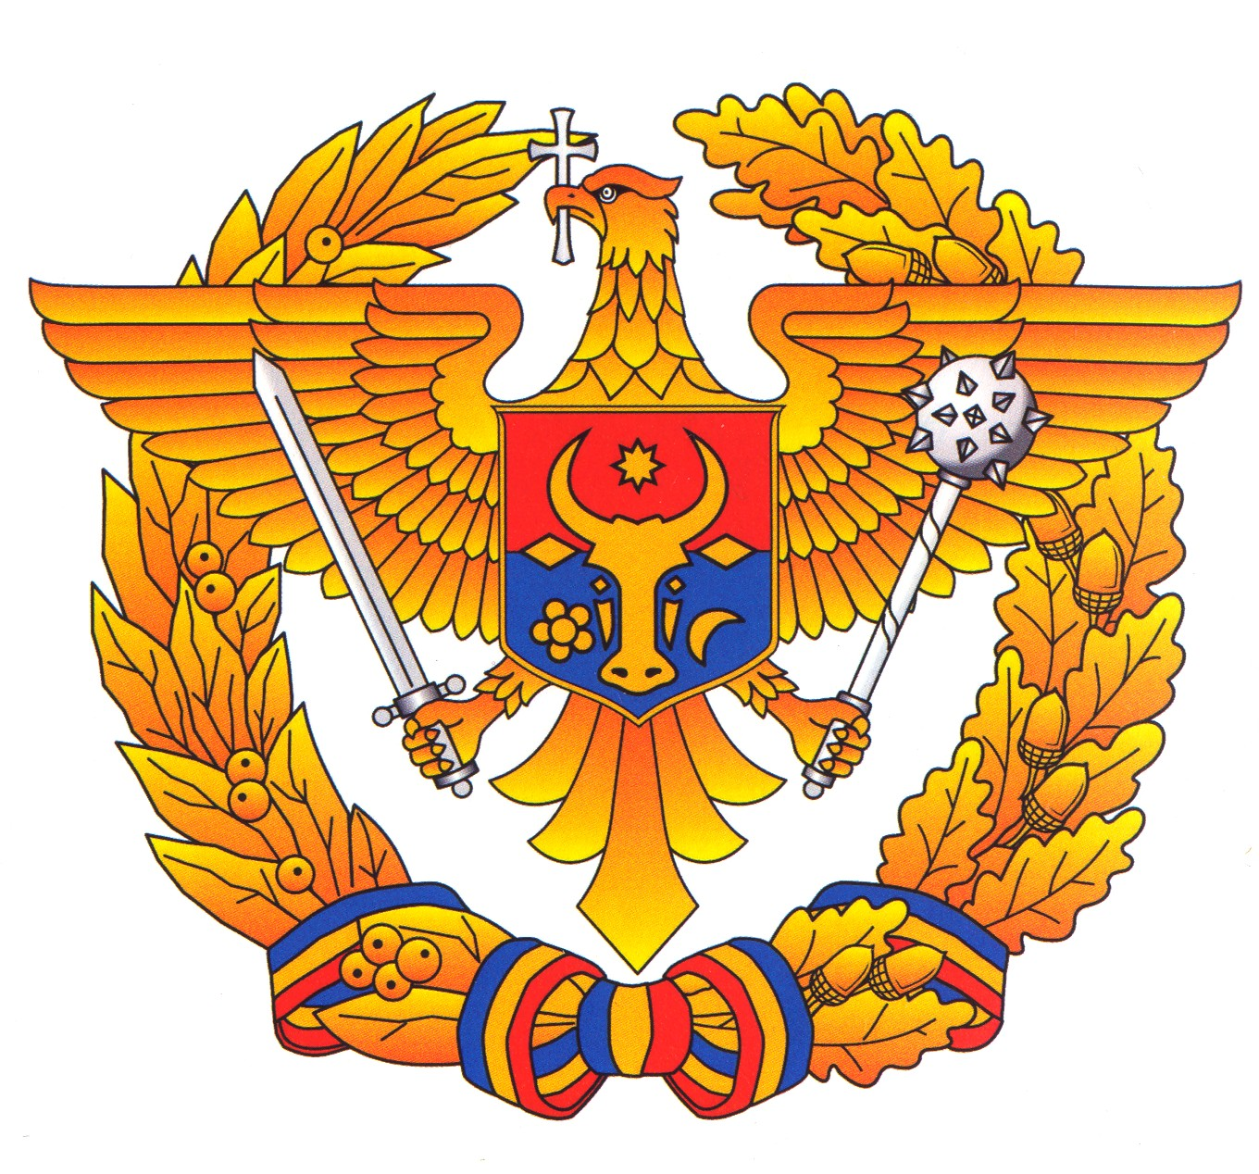
B R E V E T
ARMATA NAŢIONALĂ

BREVET
nr. _

Prin Ordinul
Ministrului Apărării
nr. din 20____

i s-a conferit

Crucea
„Pentru Merit” a Armatei Naţionale clasa I

însemnul nr.

MINISTRUL APĂRĂRII

Modelul
brevetului aferent Crucii „Pentru Merit” a Armatei Naţionale clasa II

B R E V E T
ARMATA NAŢIONALĂ

BREVET
nr. _

Prin Ordinul
Ministrului Apărării
nr. din 20____

i s-a conferit

Crucea
„Pentru Merit” a Armatei Naţionale clasa II

însemnul nr.

MINISTRUL APĂRĂRII

Modelul
brevetului aferent Crucii „Pentru Merit” a Armatei Naţionale clasa III

B R E V E T
ARMATA NAŢIONALĂ

Nr. _________

BREVET
nr. _

Prin Ordinul
Ministrului Apărării
nr. din 20____

i s-a conferit

Crucea
„Pentru Merit” a Armatei Naţionale clasa III

însemnul nr.

MINISTRUL APĂRĂRII

Modelul desenat
al Crucii „Pentru Serviciu Impecabil” a Armatei Naţionale clasa Veteran

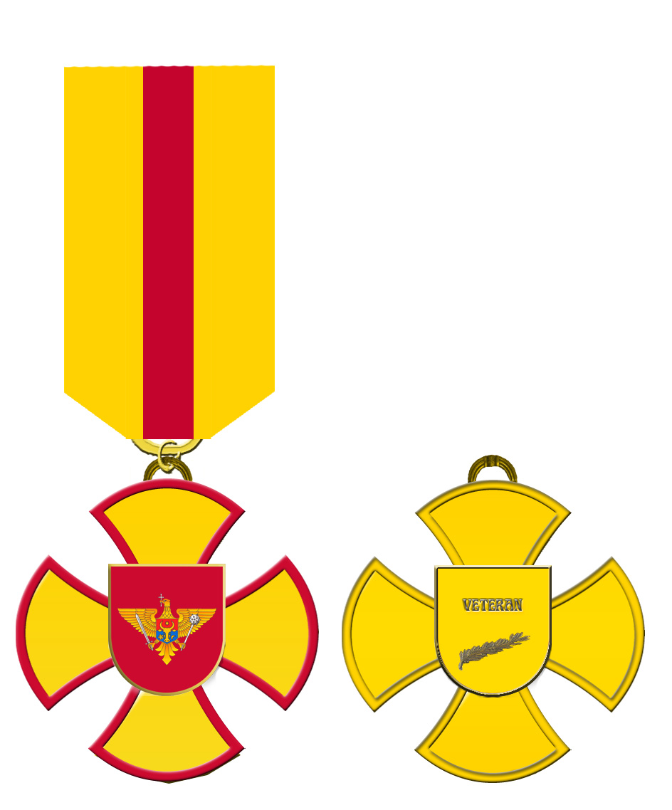

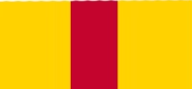

BARETA DE SUBSTITUIRE
AVERS
REVERS

Modelul desenat
al Crucii „Pentru Serviciu Impecabil” a Armatei Naţionale clasa I

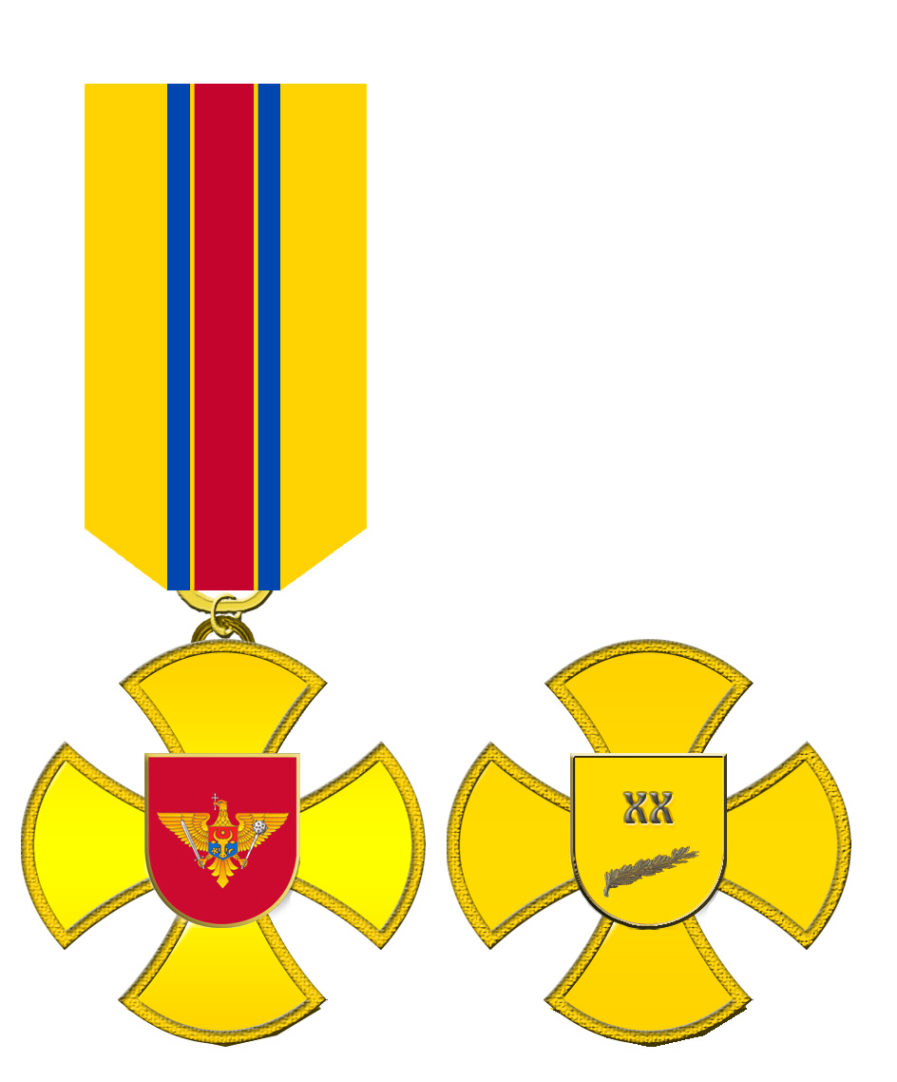



AVERS
REVERS
BARETA DE SUBSTITUIRE

Modelul desenat
al Crucii „Pentru Serviciu Impecabil” a Armatei Naţionale clasa II

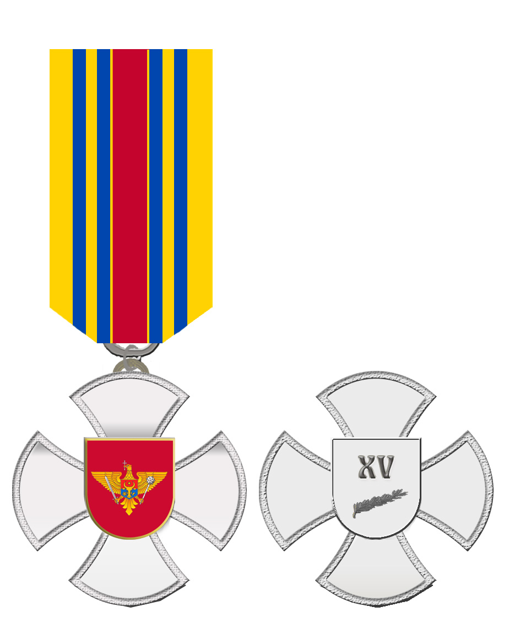



AVERS
REVERS
BARETA DE SUBSTITUIRE

Modelul desenat
al Crucii „Pentru Serviciu Impecabil” a Armatei Naţionale clasa III

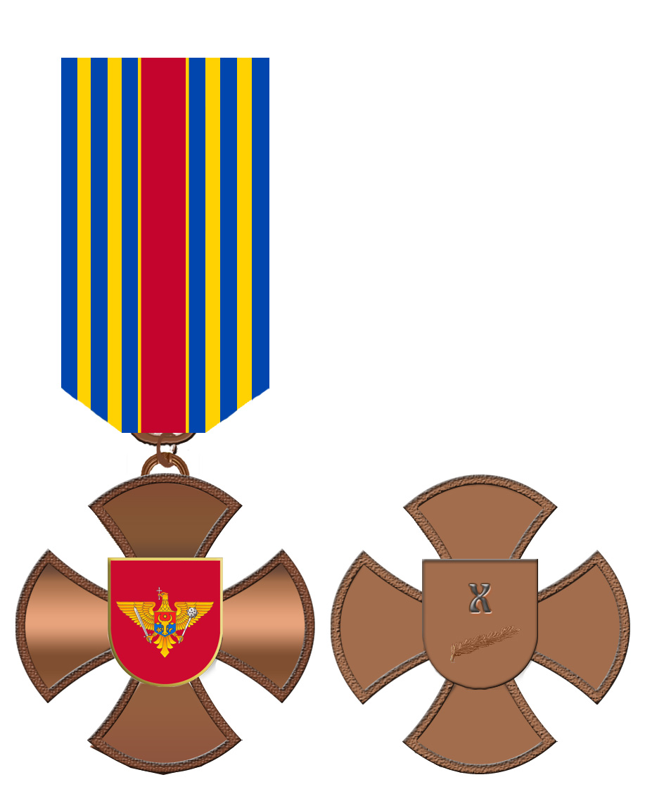



AVERS
REVERS
BARETA DE SUBSTITUIRE

Modelul
brevetului aferent Crucii „Pentru Serviciu Impecabil”
a Armatei Naţionale clasa Veteran

B R E V E T
ARMATA NAŢIONALĂ

BREVET
nr. _

Prin Ordinul
Ministrului Apărării
nr. din 20____

i s-a conferit

Crucea
„Pentru Serviciu Impecabil”
a Armatei Naţionale clasa Veteran

însemnul nr.

MINISTRUL APĂRĂRII

Modelul
brevetului aferent Crucii „Pentru Serviciu Impecabil”
a Armatei Naţionale clasa I
B R E V E T
ARMATA NAŢIONALĂ

BREVET
nr. _

Prin Ordinul
Ministrului Apărării
nr. din 20____

i s-a conferit

Crucea
„Pentru Serviciu Impecabil”
a Armatei Naţionale clasa I

însemnul nr.

MINISTRUL APĂRĂRII

Modelul
brevetului aferent Crucii „Pentru Serviciu Impecabil”
a Armatei Naţionale clasa II

B R E V E T
ARMATA NAŢIONALĂ

BREVET
nr. _

Prin Ordinul
Ministrului Apărării
nr. din 20____

i s-a conferit

Crucea
„Pentru Serviciu Impecabil”
a Armatei Naţionale clasa II

însemnul nr.

MINISTRUL APĂRĂRII

Modelul
brevetului aferent Crucii „Pentru Serviciu Impecabil”
a Armatei Naţionale clasa III

B R E V E T
ARMATA NAŢIONALĂ

BREVET
nr. _

Prin Ordinul
Ministrului Apărării
nr. din 20____

i s-a conferit

Crucea
„Pentru Serviciu Impecabil”
a Armatei Naţionale clasa III

însemnul nr.

MINISTRUL APĂRĂRII

Modelul desenat
al Medaliei „Bărbăţie şi Curaj” a Armatei Naţionale
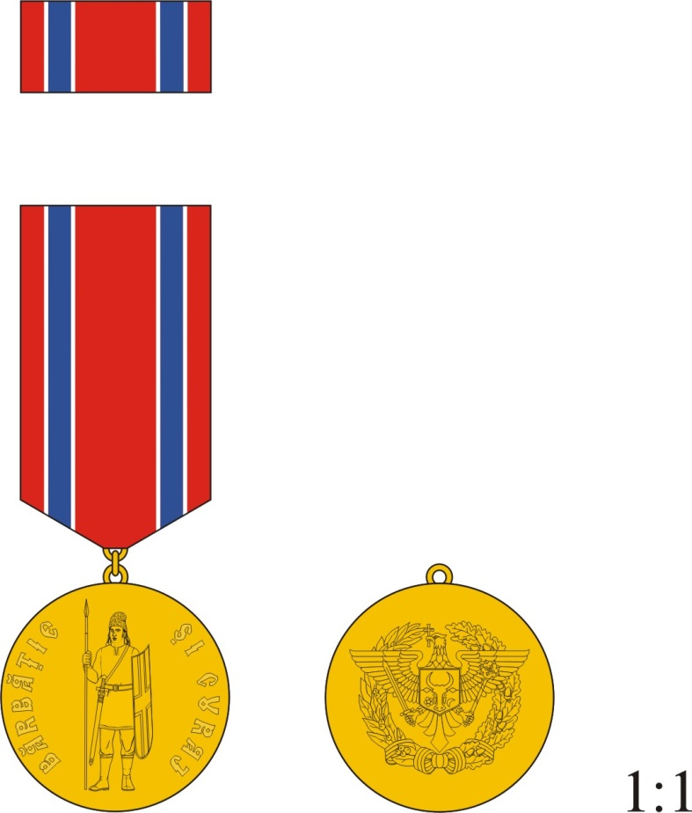

BARETA DE SUBSTITUIRE

Modelul
brevetului aferent Medaliei „Bărbăţie şi Curaj” a Armatei Naţionale
B R E V E T
ARMATA NAŢIONALĂ

BREVET
nr. _

Prin Ordinul
Ministrului Apărării
nr. din 20____

i s-a conferit

Medalia
„Bărbăţie şi Curaj” a Armatei Naţionale

însemnul nr.

MINISTRUL APĂRĂRII

Modelul desenat
al Medaliei „Consolidarea Frăţiei de Arme” a Armatei Naţionale
BARETA DE SUBSTITUIRE
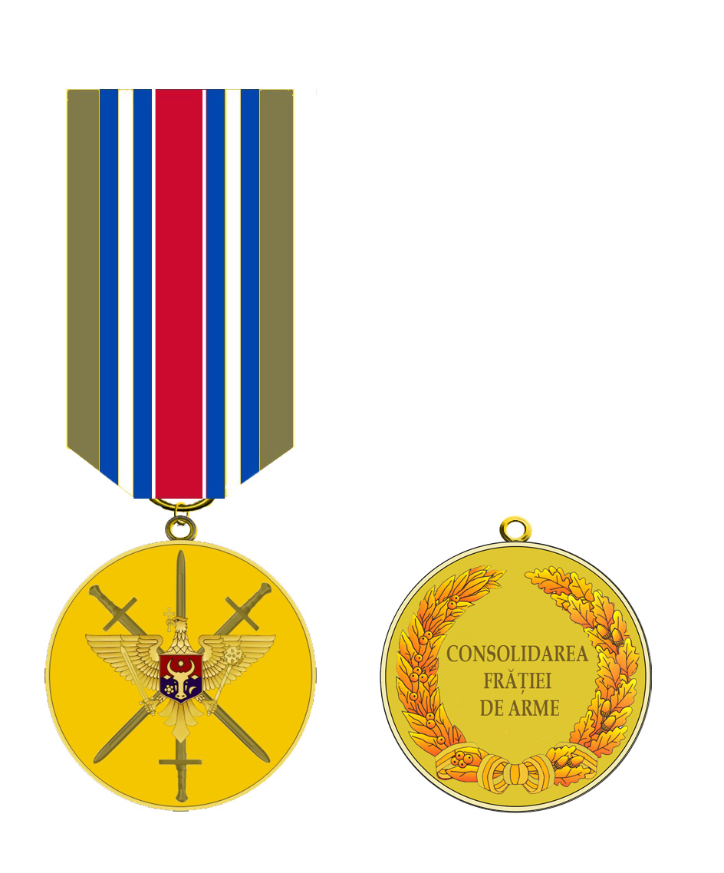



AVERS

Modelul
brevetului aferent Medaliei „Consolidarea Frăţiei de Arme” a Armatei Naţionale
B R E V E T
ARMATA NAŢIONALĂ

BREVET
nr. _

Prin Ordinul
Ministrului Apărării
nr. din 20____

i s-a conferit

Medalia
„Consolidarea Frăţiei de Arme”
a Armatei Naţionale
însemnul nr.

MINISTRUL APĂRĂRII

Modelul desenat
al Medaliei „Pentru Misiuni Umanitare şi de Menţinere a Păcii” a Armatei Naţionale
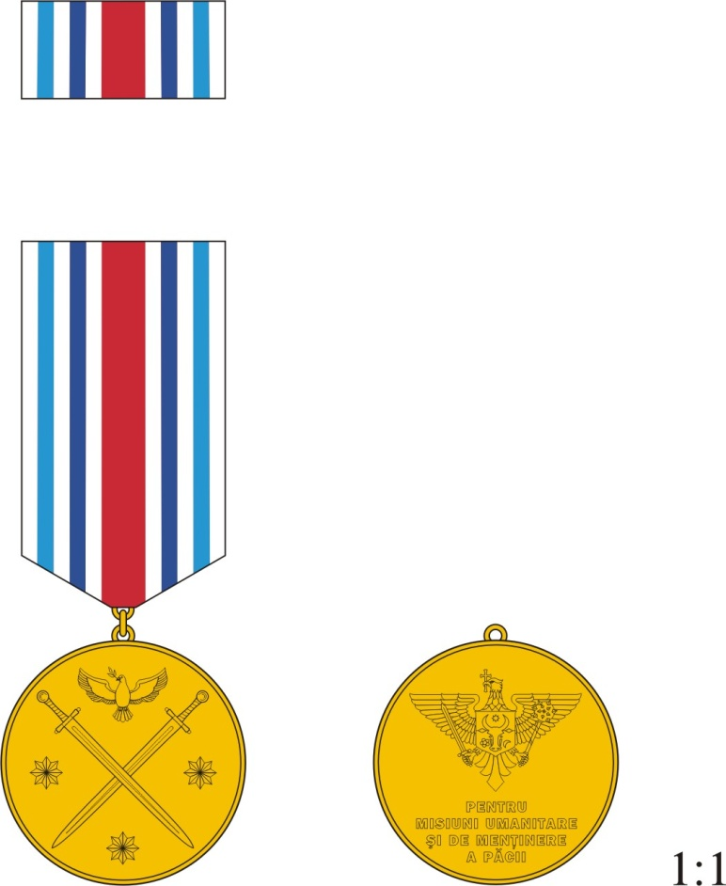

BARETA DE SUBSTITUIRE

Modelul
brevetului aferent Medaliei „Pentru Misiuni Umanitare şi de Menţinere a Păcii”
a Armatei Naţionale
B R E V E T
ARMATA NAŢIONALĂ

BREVET
nr. _

Prin Ordinul
Ministrului Apărării
nr. din 20____

i s-a conferit

Medalia
„Pentru Misiuni Umanitare şi de Menţinere a Păcii” a Armatei Naţionale

însemnul nr.

MINISTRUL APĂRĂRII

Modelul desenat
al Medaliei „Pentru Cooperare” a Armatei Naţionale
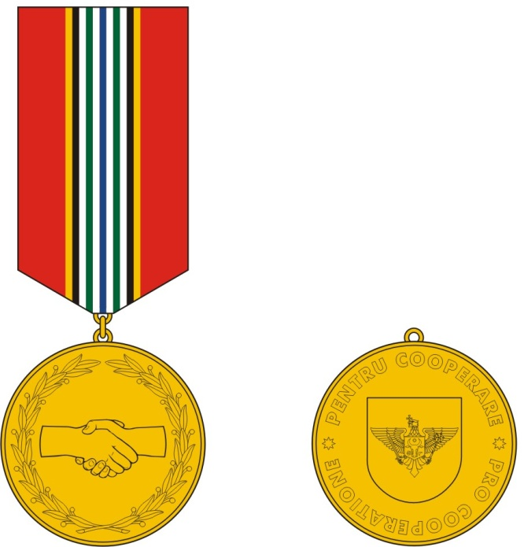

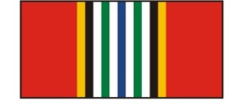

BARETA DE SUBSTITUIRE

Modelul
brevetului aferent Medaliei „Pentru Cooperare” a Armatei Naţionale
B R E V E T
ARMATA NAŢIONALĂ

BREVET
nr. _

Prin Ordinul
Ministrului Apărării
nr. din 20____

i s-a conferit

Medalia
„Pentru Cooperare” a Armatei Naţionale

însemnul nr.

MINISTRUL APĂRĂRII

